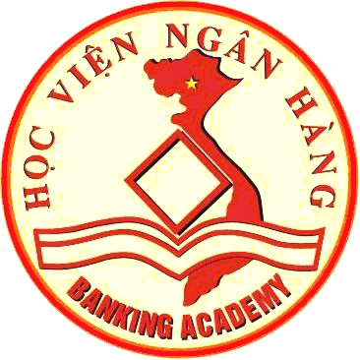 | SƠ LƯỢC LÝ LỊCH GIẢNG VIÊN  (Thông tư số 09/2009/TT-BGDĐT ngày 07/5/2009 của Bộ trưởng BGD&ĐT)
I . LÝ LỊCH SƠ LƯỢC
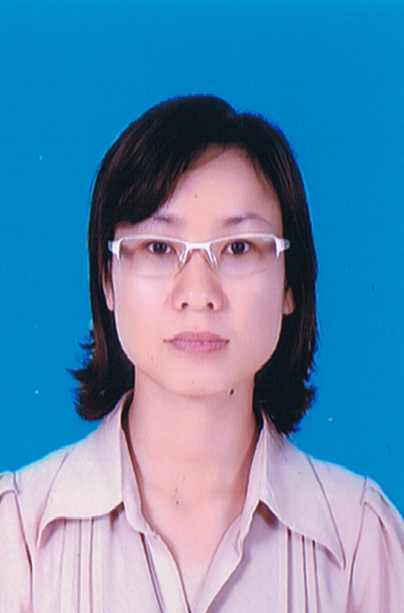 | 1. Họ và tên : Nguyễn Thị Hưng Giới tính: Nữ  2. Ngày, tháng, năm sinh: 23/12/1984  3. Nơi sinh: Văn Môn – Yên Phong – Bắc Ninh
4. Quê quán: Quan Đình – Văn Môn – Yên Phong – Bắc Ninh
5. Dân tộc: Kinh
6. Nơi ở hiện nay: Lũng Giang – Thị trấn Lim – Tiên Du – Bắc Ninh
7. Học vị cao nhất: Thạc sĩ
Năm: 2011 | ; Nước nhận học vị: Việt Nam
8. Chức danh khoa học cao nhất:
Năm bổ nhiệm:
9. Chức vụ (hiện tại hoặc trước khi nghỉ hưu): Giảng viên
10. Đơn vị công tác (hiện tại hoặc trước khi nghỉ hưu): Khoa Tài chính – Phân viện Bắc Ninh – Học viện Ngân hàng
11. Địa chỉ liên lạc: Lũng Giang – Thị trấn Lim – Tiên Du – Bắc Ninh
Điện thoại liên hệ: CQ: | NR: | DĐ: 0976081368
Fax: | Email: hungnt.bn@hvnh.edu.vn
II . QUÁ TRÌNH ĐÀO TẠO
1. Đại học:
- Hệ đào tạo: Chính quy
- Nơi đào tạo: Học viện Tài chính
- Ngành học: Tài chính – Ngân hàng
- Nước đào tạo: Việt Nam  - Bằng đại học 2: | Năm tốt nghiệp: 2007  Năm tốt nghiệp:
2. Sau đại học
a) Thạc sĩ chuyên ngành: Kinh tế, Tài chính – Ngân hàng
- Năm cấp bằng: 2011
- Nơi đào tạo: Học viện Tài chính
b) Tiến sĩ chuyên ngành:
- Năm cấp bằng:
- Nơi đào tạo:
- Tên luận án:
3. Ngoại ngữ: | 1: Tiếng anh  2: | Mức độ sử dụng: IELTS 4.5  Mức độ sử dụng:
III . QUÁ TRÌNH CÔNG TÁC CHUYÊN MÔN
Thời gian | Nơi công tác | Công việc đảm nhiệm
2007 - 2017 | Khoa Tài chính – Phân viện Bắc Ninh – Học viện Ngân hàng | Giảng viên
IV. QUÁ TRÌNH NGHIÊN CỨU KHOA HỌC (trong nước và quốc tế)
1. Các đề tài nghiên cứu khoa học đã và đang tham gia:
TT | Tên đề tài nghiên cứu | Năm bắt đầu/Năm hoàn thành | Đề tài cấp (NN, Bộ, ngành, trường) | Trách nhiệm tham gia trong đề tài
2. Các công trình khoa học (bài báo khoa học, báo cáo hội nghị khoa học, sách chuyên khảo…) đã công bố:
TT | Tên công trình | Năm công bố | Tên tạp chí
01 | Đồng bằng sông Cửu Long chung sức xây dựng nông thôn mới | Số 571/tháng 06/2014 | Kinh tế và Dự báo
02 | Tác động của việc thực hiện cắt giảm thuế xuất nhập khẩu trong WTO | Tháng 6/2014 | Kỷ yếu hội thảo khoa học cấp ngành do HVNH tổ chức: “Giải pháp cải tiến, hoàn thiện chính sách thuế xuất NK và thuế TNDN ở Việt Nam trong điều kiện hội nhập quốc tế sâu rộng”
 | Năng lực cạnh tranh Ngân của hệ thống Ngân hàng thương mại Việt Nam hiện nay | 12/2015 | Kỷ yếu hội thảo khoa học cấp ngành do HVNH tổ chức: “Vấn đề hội nhập ngân hàng và ổn định tài chính tại Việt Nam”
 | Phát triển dịch vụ ngân hàng bán lẻ trong bối cảnh hội nhập | 12/2015 | Kỷ yếu hội thảo khoa học cấp ngành do HVNH tổ chức: “Vấn đề hội nhập ngân hàng và ổn định tài chính tại Việt Nam”
 | Phát triển thanh toán qua dịch vụ ngân hàng điện tử | Số 22 tháng 11/2015 | Tài chính
 | Cổ phần hóa doanh nghiệp nhà nước giai đoạn 2011 – 2015: thực trạng, giải pháp. | 05/2015 | Kỷ yếu hội thảo khoa học cấp ngành do HVNH tổ chức: “Giải pháp tài chính đẩy nhanh tiến trình cổ phần hóa tại DNNN trong thời gian tới”
V. HƯỚNG DẪN BẢO VỆ THÀNH CÔNG TRÌNH ĐỘ THẠC SĨ, TIẾN SĨ
TT | Họ và tên | Trình độ |  | Trách nhiệm |  | Thời gian hướng dẫn  Từ… đến… | Cơ sở đào tạo | Năm bảo vệ
TT | Họ và tên | Thạc sĩ | Tiến sĩ | Chính | Phụ | Thời gian hướng dẫn  Từ… đến… | Cơ sở đào tạo | Năm bảo vệ

Xác nhận của cơ quan | Bắc Ninh, ngày 28 tháng 02 năm 2017  Người khai kí tên  (Ghi rõ chức danh, học vị)
Ths. Nguyễn Thị Hưng

